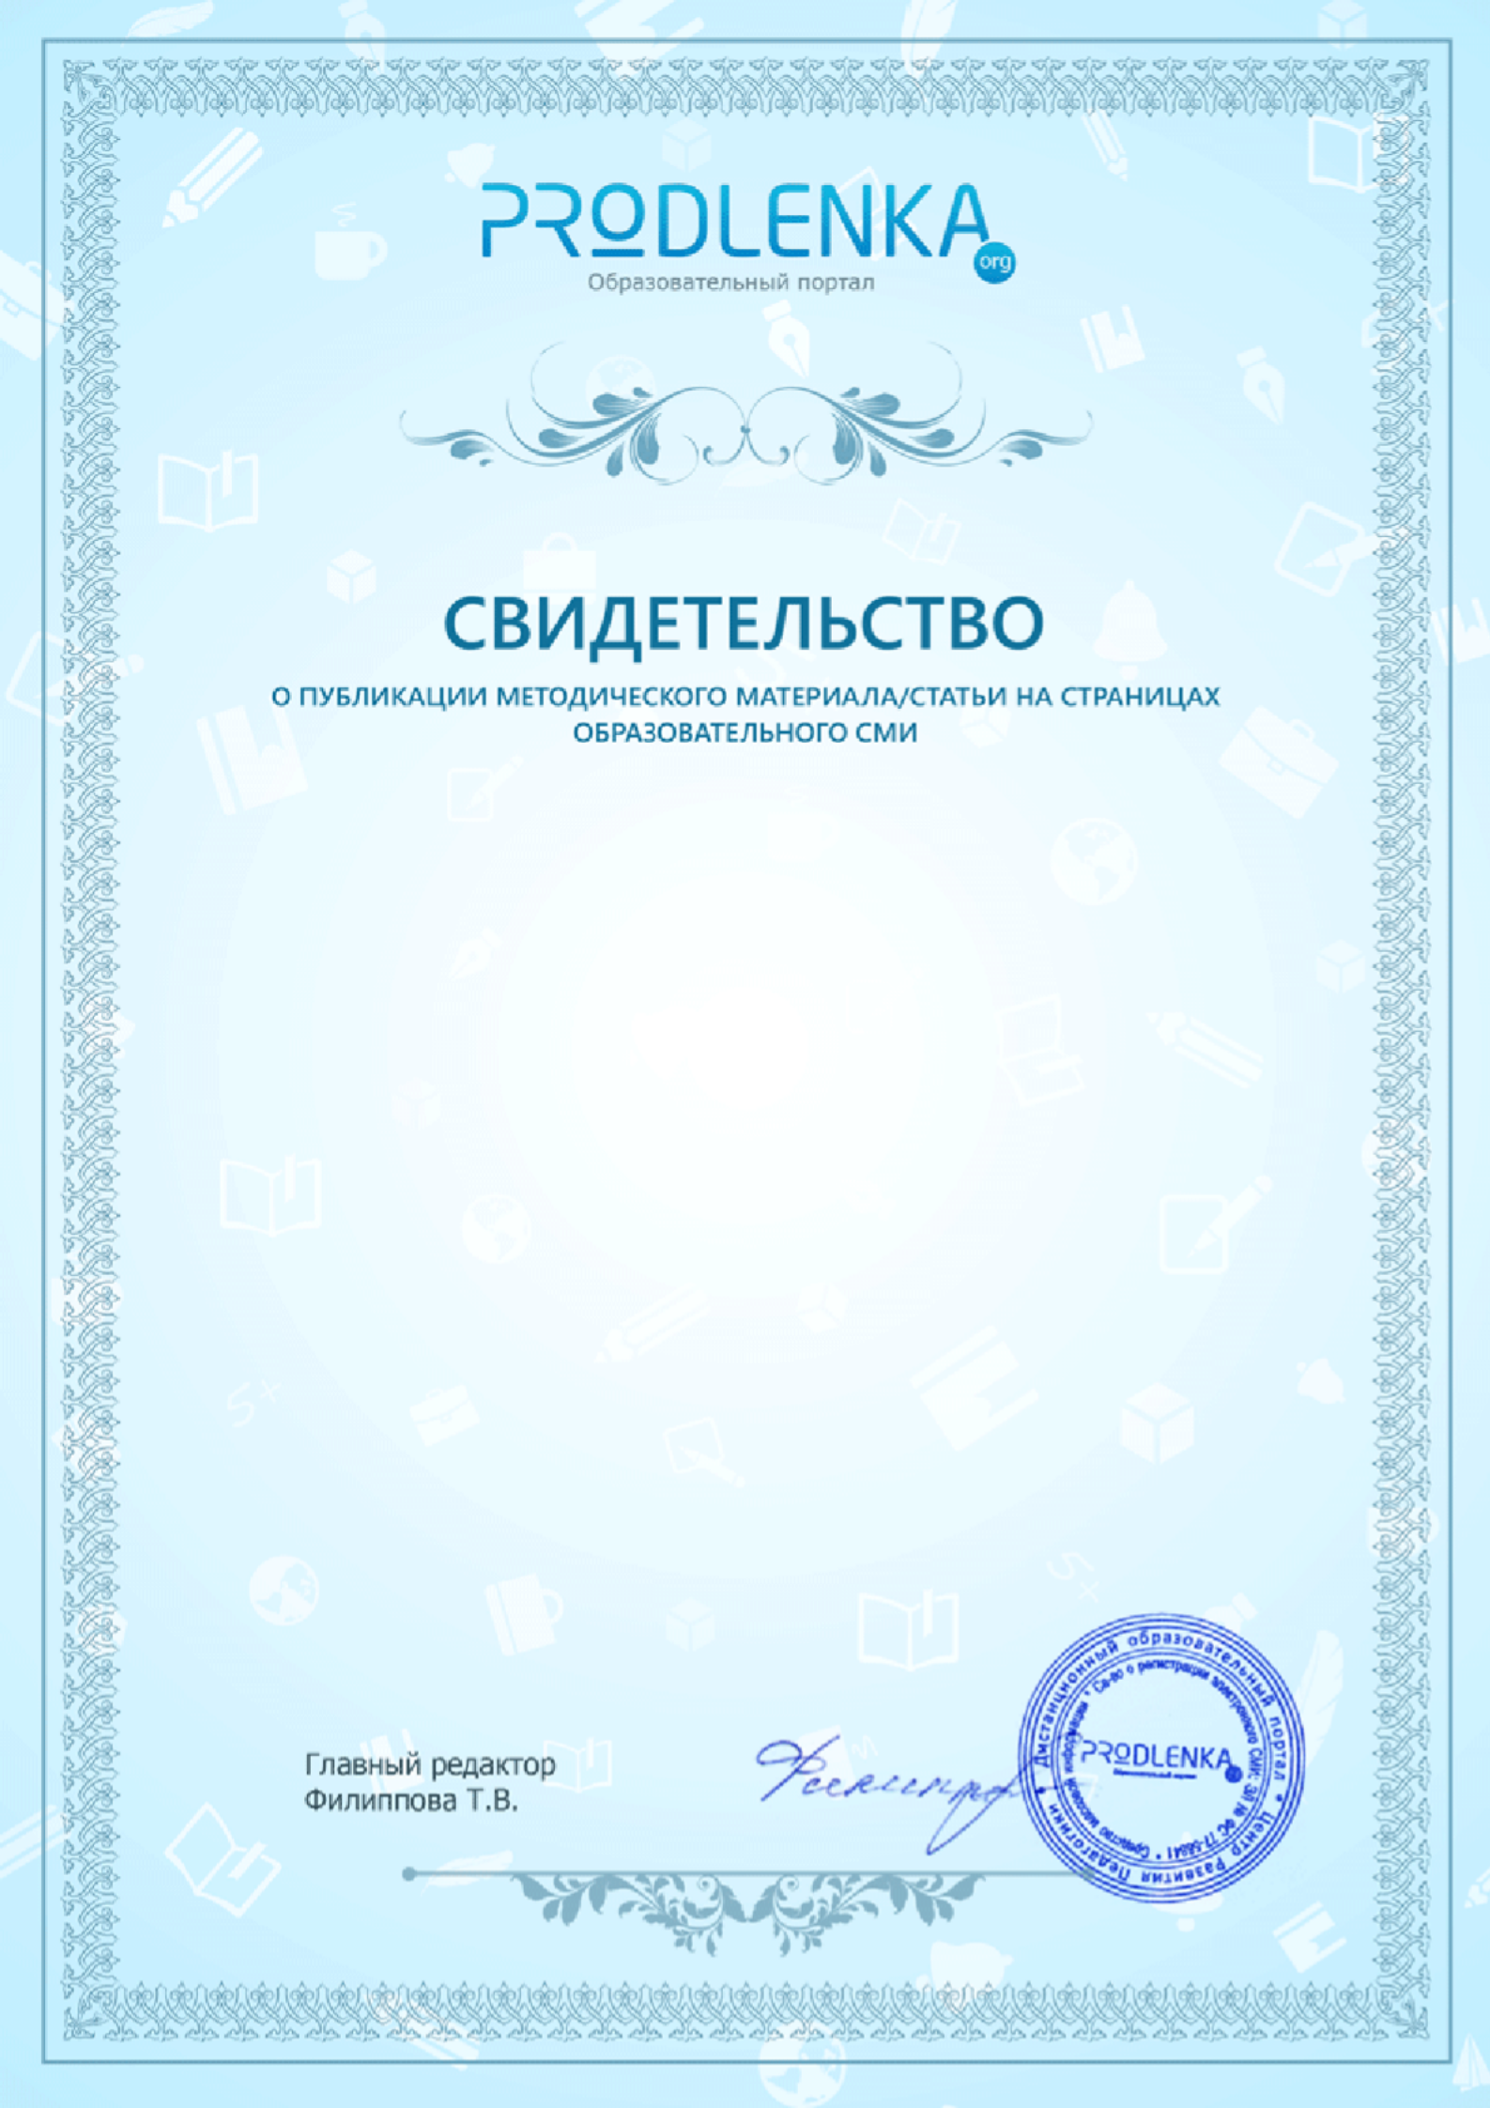

Настоящее свидетельство получает инструктор по физической культуре

Кардашова Инна Александровна
МКДОУ "Детский сад №4" Название материала:
Спортивный праздник для детей ДОУ «Зимние забавы» (СРЕДНЯЯ ГРУППА ) Дата публикации 12 января 2025 года
Номер документа: 321709-597680

Данный методический материал получил положительную экспертную оценку и опубликован на Всероссийском образовательном портале «Продленка» www.prodlenka.org
Настоящее Свидетельство подтверждает публикацию материала на страницах электронного СМИ образовательного характера. Территория распространения: Российская Федерация и зарубежные страны. Свидетельство о регистрации СМИ: ЭЛ № ФС 77 - 58841

